Серия мероприятий в рамках недели детской и юношеской книги для детей с ограниченными возможностями
Сегодня очень часто можно услышать, что работа с детьми с ограниченными возможностями требует особых методов и форм, а содержание образования требует соответствующей адаптации. Это, безусловно, верно, но существуют непреходящие ценности, единые для всех. Одной из них является любовь и бережное отношение к книге. Желая привить эти качества всем, сотрудники МБУК "Централизованная библиотечная система" города Смоленска разработала серию мероприятий, посвященных книге, литературным произведениям и их героям.
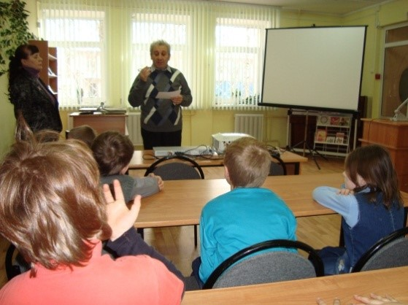
Литературная игра «Здравствуй, Книжкина Неделя!» началась с литературного лото «Приключение в стране «Сказок». Детям была представлена красочная презентация по народным и авторским сказкам. Задания для ребят были самые разнообразные: вспомнить героя сказки по описанию автора, по репликам «чьи слова» узнать сказочного героя и отгадать загадки.
Смоленский поэт Е. М. Гуткин вместе с ребятами читал свои произведения, пел песни на свои стихи.
Благодаря проведению викторинного коктейля «Сундучок сказок» дети встретились со сказочными героями, приняли участие в викторинах «Угадай сказку», «Кто этот герой».
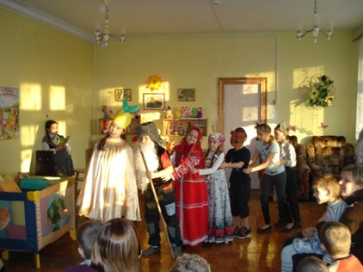
Сказочная карусель «В чудесной стране Конька - Горбунка» была посвящена 200-летию со дня рождения П. Ершова. Мультимедийная презентация рассказала не только о творчестве писателя, но и об истории создания сказки «Конек-горбунок». Ребята поразмышляли на тему дружбы и взаимовыручки. Завершилось мероприятие играми и викториной по творчеству писателя.
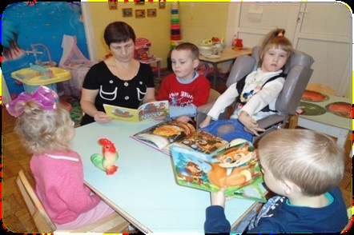
В рамках социального партнерства с МОДУ № 3 для детей с ограниченными возможностями, библиотека № 7 совместно с волонтёрами МБОУ СОШ № 10 День библиотеки в детском саду «Книжный десант», приурочив его к Неделе детской и юношеской книги. Данная категория детей нуждается в социальной адаптации, т.к. в силу своих физических ограничений они редко где бывают. Малышам была показана праздничная программа. Затем ребята-волонтёры вместе с библиотекарем отправились по группам с красочными детскими книгами.
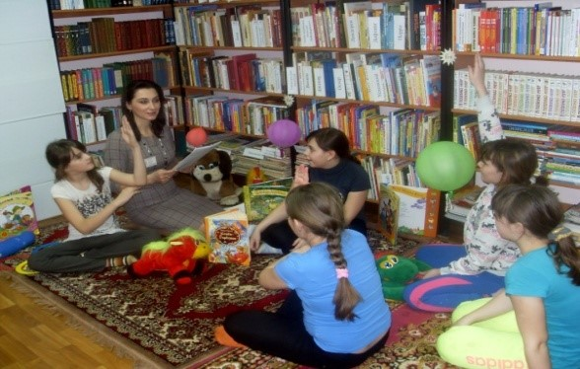
Блицтурнир «Вот бы мне такого друга» раскрыл динамичный сюжет, красочность, игривую ритмику и песенный склад сказки «Конек-Горбунок». Ребята проявили свою фантазию и мудрость, отвечая на вопросы по сказке Ершова. В турнире прозвучали самые интересные моменты сказки.
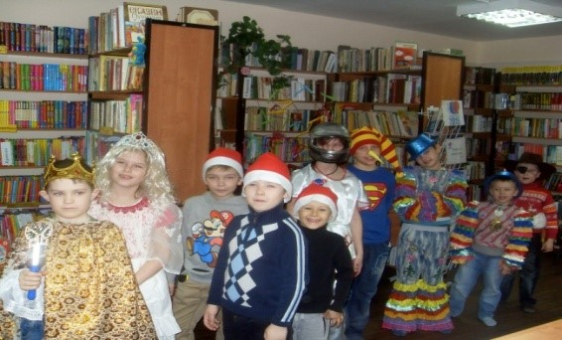
Для развития внимания к деталям, воображения и творчества ребятам было предложено принять участие в литературном подиуме «Модный книжный приговор». Дети выбрали для себя образы литературных героев из сказок, придумали костюмы и вышли на подиум. Первым открыл показ Король из сказки «Бременские музыканты», он огласил указ о том, что каждый участник показа должен не только показать свой наряд, но и рассказать о своем персонаже. А кто оказался лучшим, определяли сами ребята. Выбирать было невероятно сложно! Очень хороши были Красная Шапочка, Аленушка, Буратино, Дюймовочка, Белоснежка с гномиками и др. Приз «Лучший литературный образ» был присужден Красной Шапочке.

